全国初中应用物理知识竞赛试题分类汇编

专题二十、生活用电

一、选择题

1．关于安全用电，下列说法正确的是 ( )

A．有金属外壳的用电器的三脚插头，较长的脚与该用电器的外壳相连

B．用测电笔检查电路时，手不能接触笔尾金属体

C．控制家用电器的开关应与该用电器并联

D．家庭电路中的空气开关跳闸了，一定是发生了短路

答案：A解析：用测电笔检查电路时，手必须接触笔尾金属体；控制家用电器的开关应与该用电器串联；家庭电路中的空气开关跳闸了，不一定是发生了短路；选项BCD错误。

2.用电高峰期，会看到家里的白炽灯泡比正常发光要暗一些．这是因为，用电高峰期并联用电器增多，造成（　　）

A．电路中的总电阻增大

B．电路中的总电流减小

C．白炽灯泡的实际功率减小

D．白炽灯泡的额定功率减小

答案:：C解析：用电高峰期并联用电器增多，造成电路中的总电阻减小；电路中的总电流增大；白炽灯泡的实际功率减小；白炽灯泡的额定功率不变；选项C正确。

3.在如图所示的四幅图中，符合安全用电要求的是（　　）

|  |  |  |  |  |  |  |  |  |
| --- | --- | --- | --- | --- | --- | --- | --- | --- |
|  | A． | [21世纪教育网 -- 中国最大型、最专业的中小学教育资源门户网站。](http://www.21cnjy.com/)  电线上晾衣服 | B． | [21世纪教育网 -- 中国最大型、最专业的中小学教育资源门户网站。](http://www.21cnjy.com/) | C． | [21世纪教育网 -- 中国最大型、最专业的中小学教育资源门户网站。](http://www.21cnjy.com/)  用湿手触摸开关 | DD． | [21世纪教育网 -- 中国最大型、最专业的中小学教育资源门户网站。](http://www.21cnjy.com/) |

答案：B解析：电线上不能晾衣服，不能用湿手触摸开关，插座的另一插孔应该与地线连通，ACD不符合安全用电要求。

4．图２所示的用电器中，工作时主要将电能转化为机械能的是

[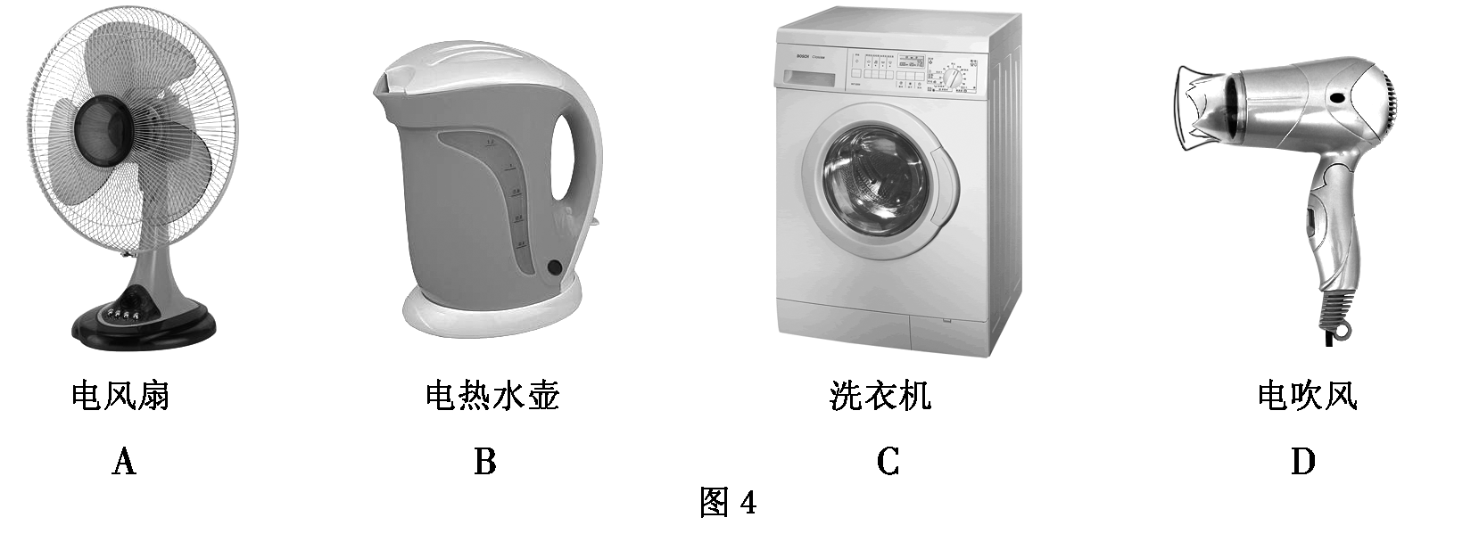](http://www.21cnjy.com/)

A．电熨斗

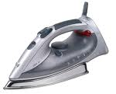

D．电烙铁

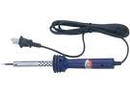

图２

Ｃ．电水壶

B．洗衣机

答案：B解析：电熨斗、电水壶、电烙铁工作时主要将电能转化为内能，选项ACD错误。

5. 如图8所示是一种家庭电路带指示灯的按键开关的电路图。使用时发现，当开关断开时，照明灯甲熄灭，指示灯乙发出微光；当开关闭合时，只有照明灯甲发光。根据这种开关的控制特性可以判断

[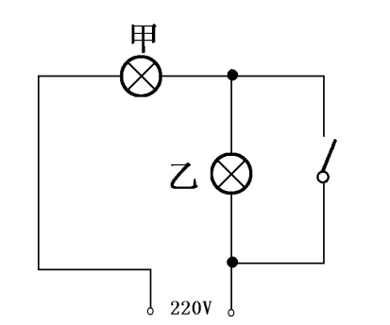](http://www.21cnjy.com/) A. 甲灯的电阻略大于乙灯的电阻

B. 甲灯的电阻远大于乙灯的电阻

C. 甲灯的电阻略小于乙灯的电阻

D. 甲灯的电阻远小于乙灯的电阻

答案：D解析：根据题述“当开关断开时，照明灯甲熄灭，指示灯乙发出微光”，甲中通有电流，但熄灭，说明甲灯分得电压很低，甲灯的电阻远小于乙灯的电阻，选项D正确。

[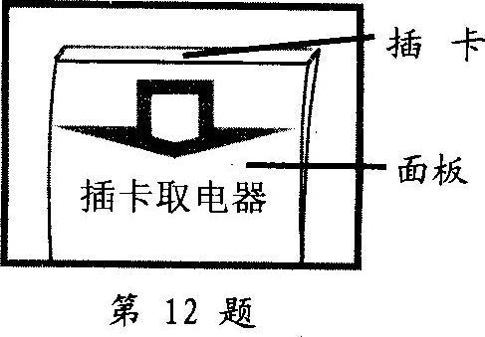](http://www.21cnjy.com/)6.小华发现宾馆里的“插卡取电器”有两种类型，第一种无

  论插入哪种卡片都能使房间通电，第二种用专门的磁卡插

  入或靠近都能使房间通电，小明设计了如下三种方法用于

  判断取电器类型：①将硬纸片插入，看能否通电；②将专

  用磁卡贴在面板上不插入，看能否通电；③将专用磁卡插

  入，看能否通电．其中可行的方法是：

A.①②     B.②③    C．①③ D．①②③

答案：A

7.(2006重庆初中应用物理知识竞赛初赛）应该用测电笔去辨别火线和零线，决不能用手直接去接触电线，这是因为

1. 手接触火线时，手不会发光，无法辨别火线
2. 手接触零线时，通过人体的电流很大，人体会触电
3. 氖管发光时，一定不会有电流通过人体
4. 氖管发光时，通过人体的电流很小，人体不会触电

.答案：D解析：因为家庭电路中火线与零线之间的电压是220V，零线与地之间没有电压，即火线与地之间电压为220V。当用测电笔来区分火线和零线时，用手接触笔尾金属体，笔尖接触电线。如果氖管发光，表示接触的是火线。因为测电笔的笔尖金属接触火线，测电笔内由阻值很大的电阻，人体和地组成通路，通过人体的电流很小，人体不会发生触电事故，选项D正确。

8.（2005大连物理竞赛题）小明家中的几盏亮着的电灯突然全部熄灭了，检查保险丝并未烧断，用测电笔测试插座的两孔时，氖管都发光。以下对故障的判断正确的是[ ]

A.灯泡全部烧坏 B.进户零线断路

C.室内线路发生短路 D.进户火线断路

.答案：B解析：根据试电笔原理，用测电笔测试插座的两孔时，氖管都发光，说明室内零线对地电压为220V，进户零线断路，选项B正确。

9．(2012全国初中应用物理知识竞赛)图4甲所示的热熔胶枪是一种装修工具，用于材料涂胶。它的内部有2只相同的PTC（正温度系数）加热元件，其工作电路如图4乙所示，扣动扳机能使固体胶条向前挤压，联动开关S同时掷向*A*、*B*，枪口冒出胶液，松开扳机，联动开关S同时掷向*B*、*C*。单只PTC元件的电阻随温度的变化如图4丙所示。关于PTC元件的工作情况，下列说法中正确的是 （ ）

A．扣动扳机，两只PTC元件串联在电路中

B．松开扳机，只有一只PTC元件接入电路

C．松开扳机，当温度为80℃时，电路消耗的电功率为55W

D．扣动扳机，当温度为180℃时，1min电路消耗的电能为4800J

[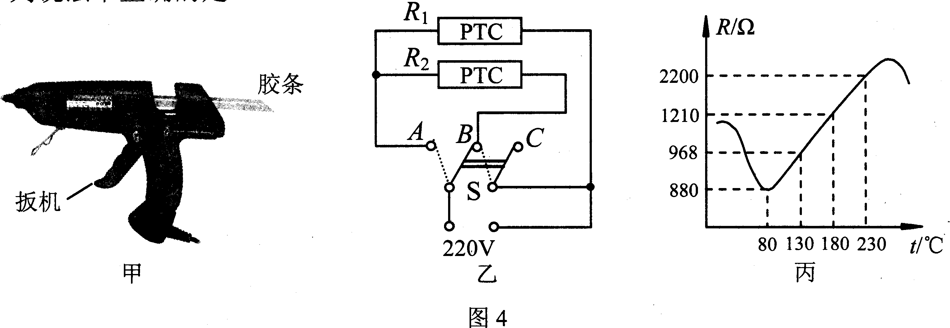](http://www.21cnjy.com/)

答案：D解析：扣动扳机，联动开关S同时掷向*A*、*B*，两只PTC元件并联在电路中，当温度为180℃时，PTC元件电阻为1210Ω，电路总电阻为R=605Ω，电路电流I=U/R，1min电路消耗的电能为W=UIt=220×220÷606×60J=4800J，选项A错误D正确；松开扳机，两只PTC元件串联接入电路，当温度为80℃时，PTC元件电阻为880Ω，电路总电阻为R=1760Ω，电路电流I=U/R，电路消耗的电功率为P=UI=220×220÷1760W=27.5W，选项BC错误；

二．填空题

1．现在许多宾馆都利用房卡取电，如图10所示。只有把房卡插入槽中，房间内的用电器才能使用。房卡的作用相当于家庭电路中的 ，房间里各用电器之间是 联的。[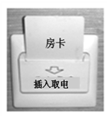](http://www.21cnjy.com/)

答案：开关 并联

[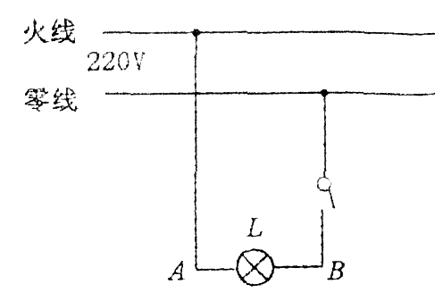](http://www.21cnjy.com/)2.图为小娟家洗手间的部分电路，白炽灯L上标有“220V 40W”字样，L正常工作时电阻为________。该电路存在的安全隐患是________________。小娟改进电路后．想到家人常忘记关灯，便把标有“220V 60W”的白炽灯L′与L串联接入A、B之间，则电路的总功率比原来________ (填“大”或“小”)，L′与L两端的电压之比为________ (不计灯丝电阻的变化)。

2．答案：1210Ω

灯L直接接到火线上(填“开关没有接到火线与灯L之间”亦可)

小 2∶3

3.小明同学月初观察到家中电能表示数为0 5 3 1 5，月末观察到电能表示数变为0 6 2 7 8，则他家这段时间内消耗的电能为 kW·h. 他要借助电能表测量家中电水壶的实际电功率，还需要用到的一种测量仪器是 .

答案：96.3 秒表

4.家庭电路中短路或超负荷运行很容易引发火灾，为了避免此类事故的发生，家庭电路中必须安装　 　；如果家用电器内部导线的绝缘皮破损，人体接触家用电器金属外壳时容易发生触电事故，为防止此类事故的发生，家用电器的金属外壳应该　 　．

答案：空气开关；接地．解：（1）当电路短路时，电路中的电流就会很大，超过了熔断器的最大电流，则熔断器将会熔断起到对电路的保护作用．使用家庭电路中必须安装能起到自动断开电源的作用空气开关（或熔断器、漏电保护器、触电保护器、熔丝等均可）．

（2）如果家用电器内部导线的绝缘皮破损，人体接触家用电器金属外壳时容易发生触电事故，如果外壳接地，地线把人体短路，不会发生触电事故；所以为防止此类事故的发生，家用电器的金属外壳应该接地．

[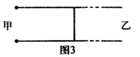](http://www.21cnjy.com/)5．（2012全国初中物理竞赛预赛）在一次风暴中，甲、乙两地之间的两根输电线在某处发生了短路，如图3所示，为了确定短路的具体位置，电力工人在甲地把这两根输电线的接头接到电压为3V的电池两端，测出了这时输电线中的电流为30mA。已知输电线每米长度的电阻为0.01欧，则发生短路处离甲地____________m。测出的电流越大，说明短路处离甲地越____________。

5、答案：5000 近

解析：设发生短路处离甲地xm，输电线每米长度的电阻为R0=0.01欧，在甲地把这两根输电线的接头接到电压为3V的电池两端，由欧姆定律I=U/2xR0,解得x=5000m。测出的电流越大，说明短路处离甲地之间的导线电阻小，短路处离甲地越近。

四．综合运用题

1．（2012全国初中物理竞赛预赛）用空调的制冷和送风是交替进行的，某空调处于制冷状态时的功率P1是2kW，送风状态的功率P2是0.22kW，测得此空调在某段时间内的电功率随时间的关系如图19所示。

[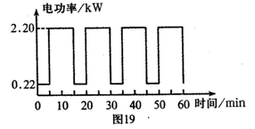](http://www.21cnjy.com/)（1）空调在前5min内处于什么状态？此时通过它的电流是多少？

（2）在1h内，这台空调消夏的电能是多少度？

（3）在高温天气，由于家庭电路的电压过低而使空调不能启动。请你简述家庭电路电压过低的原因。

（4）为了安全用电，许多家庭铺设了空调专线，请你简述铺设空调专线的意义。

解：（1）送风状态，P2=0.22kW，U=220V(2分)

I=P2/U=1A…………(2分)

（2）由图像知，1h内空调制冷状态工作40min，送风状态工作20min，消耗的总电能为W=P1t1+ P2t2=2.2kW×[](%20%20http://www.21cnjy.com)h+2.2kW×[](%20%20http://www.21cnjy.com)h=1.54kW·h。……(4分)

（3）在高温天气，用电器过多，导致干路电流过大，输电线上的电压降增大，家庭电路的电压过低，导致空调不能正常启动。 …………(4分)

（4）空调功率较大，电流较大，铺设空调专线防止家庭电路电流过大引起火灾或跳闸。…(2分)

2.如图，是号称”绿色节能“的路面减速装置，当车辆驶过减速装置时，该装置会发电．这种高科技的“夜间交警”在帮助车辆减速的同时还能为交通指示起到供能作用．这些在斜坡上的减速装置是由一种与路面齐平的垫板构成，在垫板里面有一系列类似于感应嵌板的物体．当有车辆经过路面时，路面下活动的嵌齿会是嵌板上下浮动，从而像一个小型发电机一样产生电能．据估计，足够稳定的车流量将会使节能装置的发电功率达到10kW．

①该装置的原理是　电磁感应　；它工作过程中能量的转化关系是把机械能转化成　电能　．

②该装置在足够稳定的车流量的情况下，工作8小时的发电量是多少度？[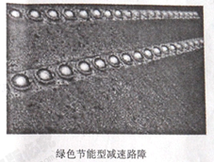](http://www.21cnjy.com/)

③如果该装置在足够稳定的车流量的情况下，工作8小时所获得的机械能是1.44×109J，则该装置的发电效率是多少？

解：（1）①该装置是一个小型发电机，其原理是：电磁感应现象．把机械能转化为电能．

故答案为：电磁感应；电能

②工作8小时的发电量W电=Pt=10kW×8h=80kWh=80度

答：工作8小时的发电量为80度

③W电=80kWh=80×3.6×106J=2.88×108J

该装置的发电效率η=[21世纪教育网 -- 中国最大型、最专业的中小学教育资源门户网站。](http://www.21cnjy.com/)×100%=[21世纪教育网 -- 中国最大型、最专业的中小学教育资源门户网站。](http://www.21cnjy.com/)×100%=20%

答：该装置的发电效率为20%．

3.如图所示，是小明同学为宜宾港设计的一个货物运送装罝图，其中，AB是长L=10m的传送带，BC是平台，AB两端的高度差h=2.5m，传送带在电动机M的带动下顺时针匀速转动．现有一质量m=542.7kg的货物，从A端随传送带一起匀速地被运送到平台BC上，传送带运行的速度v=4m/s．由于轮轴等方面的摩擦，电动机输出功（转化为机械功）的效率η=80%，电动机允许通过的最大电流为25A．取g=10N/kg求：

（1）要使该货物从A端运送到B端，电动机需工作多少时间？

（2）货物从A端运送到B端，需克服重力做多少功？电动机的输出功率是多大？

（3）如果电动机接在电压U=380V不变的电源上，电动机中线圈的电阻r=1.9Ω，在把货物从A端运送到B端的过程中，电动机消耗的电能是多少？

[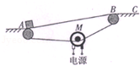](http://www.21cnjy.com/)

解：

（1）电动机工作的时间为t=[21世纪教育网 -- 中国最大型、最专业的中小学教育资源门户网站。](http://www.21cnjy.com/)=[21世纪教育网 -- 中国最大型、最专业的中小学教育资源门户网站。](http://www.21cnjy.com/)=2.5s

（2）克服重力做的功为W重=Gh=mgh=542.7kg×10N/kg×2.5m=13567.5J

电动机输出的功为W电=[21世纪教育网 -- 中国最大型、最专业的中小学教育资源门户网站。](http://www.21cnjy.com/)=[21世纪教育网 -- 中国最大型、最专业的中小学教育资源门户网站。](http://www.21cnjy.com/)=16959.375J

电动机的输出功率为P动=[21世纪教育网 -- 中国最大型、最专业的中小学教育资源门户网站。](http://www.21cnjy.com/)=[21世纪教育网 -- 中国最大型、最专业的中小学教育资源门户网站。](http://www.21cnjy.com/)=6783.75W

（3）电动机的工作电流为I=[21世纪教育网 -- 中国最大型、最专业的中小学教育资源门户网站。](http://www.21cnjy.com/)=[21世纪教育网 -- 中国最大型、最专业的中小学教育资源门户网站。](http://www.21cnjy.com/)=20A

线圈的发热功率为P热=I2R=（20A）2×1.9Ω=760W

电动机的总功率为P=P动+P热=6783.75W+760W=7543.75W

电动机消耗的电能为W=Pt=7943.75W×2.5s≈18859J。

4.（2012全国初中应用物理知识竞赛复赛）应急照明灯是在正常照明电源发生故障时，能持续照明而不间断工作的一类灯具， 如图6 所示。应急照明灯主要由灯泡(或LED灯珠)、蓄电池、充电器、自动控制电路及相关部件组成。在照明电源正常情况下，应急照明灯通过充电器给蓄电池充电，此时，自动控制电路及相关部件自动将灯泡 (或LED灯珠)与蓄电池断开不发光。当照明电路突然停电时，应急照明灯通过自动控制电路及相关部件自动把灯泡(或LED灯珠)跟蓄电池接通，从而实现自动应急照明。下表为某型号应急照明灯的主要技术数据：

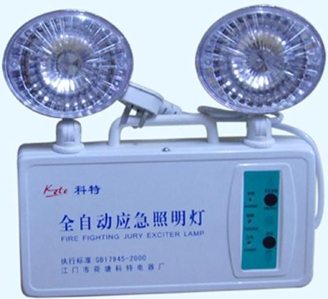

图6

|  |  |  |  |  |  |  |  |
| --- | --- | --- | --- | --- | --- | --- | --- |
| 输入电压 | | 充电时间 | | 应急照明时间 | | 应急照明功率 | |
| AC 220V | | <24h | | >90min | | 0.96W×2 | |
| 应急照明光源 | | | | 蓄电池 | | | |
| 种类 | 数量 | | 灯泡额定电压 | 类别 | 额定电压 | | 容量 |
| 灯泡 | 2只 | | 2.4V | Ni-Cd | 2.4V | | 1.8Ah |

1．在该型号应急照明灯刚投入使用阶段，待蓄电池充满电后，可以实现的最长连续应急照明时间为多少? 172教学网

2．小兰跟老师提出自己要设计并组装一只简易的应急照明灯。老师告诉她实验室现有以下器材：双孔插座及与之配套的插头1套、小灯泡〈额定电压： DC3.0~3.4V，额定电流：350mA) 4只、电磁继电器（额定电压：DC6V；额定电流：0.15A）1套及与之配套的低压直流电源(输入电压：AC220V，输出电压：DC6V) 1台、蓄电池(两端电压：6V) 1只及与之配套的充电器(输入电压：AC220V，输出电压：DC6.3V)1只、导线(足量).如图7所示。

[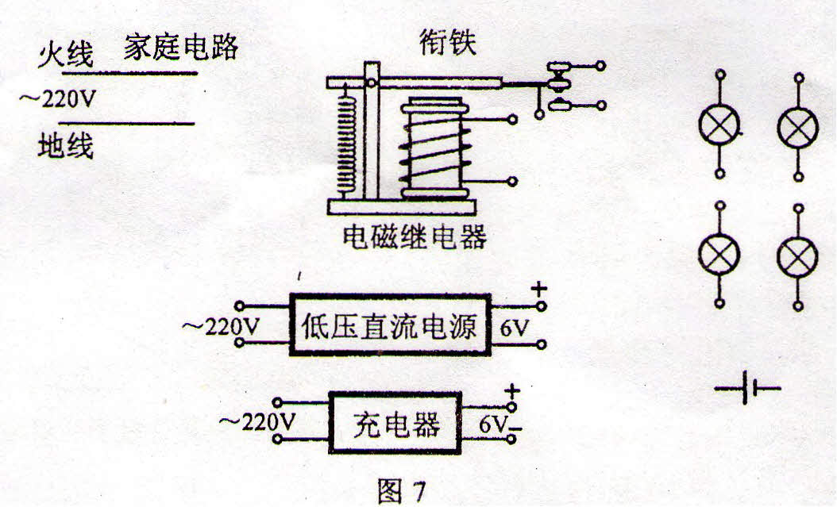](http://www.21cnjy.com/)

(1)请你帮助小兰在图7上完成简易应急照明灯的接线。要求如下：

17 ①家庭电路正常工作时，充电器自动给蓄电池充电，各灯泡均不发光；

17 2②当家庭电路停电时，蓄电池自动给各灯泡供电，使各灯泡均正常发光，且在一盏小灯炮灯丝烧断后还应该有部分小灯泡能正常工作；72教学网

(2)小明看到小兰的连接电路后，认为可以去掉低压直流电源，而将电磁铁的两个接线柱直接接在充电器的输出端。请分析这样做不可行的原因。

解析：

（1）.由该型号应急照明灯的主要技术数据可知，其所用灯泡的额定电压为2.4V，其蓄电池两端的电压也是2.4V；由此可知，两只灯泡应并联。……2分

单只灯泡正常发光时的电流：[](%20%20http://www.21cnjy.com)……2分

干路中的总电流：[](%20%20http://www.21cnjy.com)………1分

即蓄电池对外供电电流为：*I*=0.8A …………1分

蓄电池充满电后，可以实现的最长应急照明时间：[](%20%20http://www.21cnjy.com)…2分

（2）．简易应急照明灯的接线如图答2所示。…………6分

[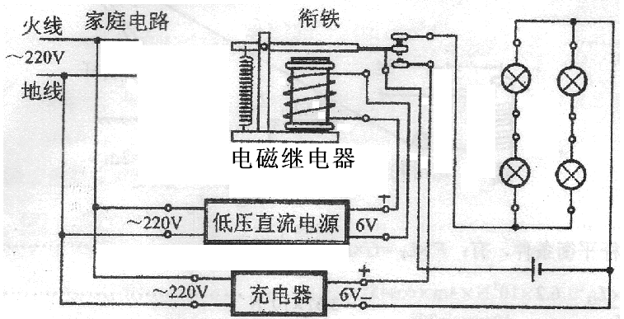](http://www.21cnjy.com/)

说明：上述电路图的6分具分布如下：

①电磁继电器的电磁铁应接于低压直流电源的输出端。…2分

②充电器给蓄电池充电时应注意蓄电池的正负极。……2分

③为了保证各小灯泡正常工作，应如图连接。……2分

若四个小灯泡接成先并联后再串联，扣1分。

（2）若将电磁铁的两个接线柱直接接在充电器两端，当家庭电路正常工作时，电磁铁有磁性，吸引衔铁下移，接通蓄电池充电电路，充电器给蓄电池充电；……2分

当家庭电路停电时，蓄电池与电磁铁构成通路，电磁铁依然保持磁性，蓄电池无法为小灯泡供电，小灯泡不能发光。……………2分

[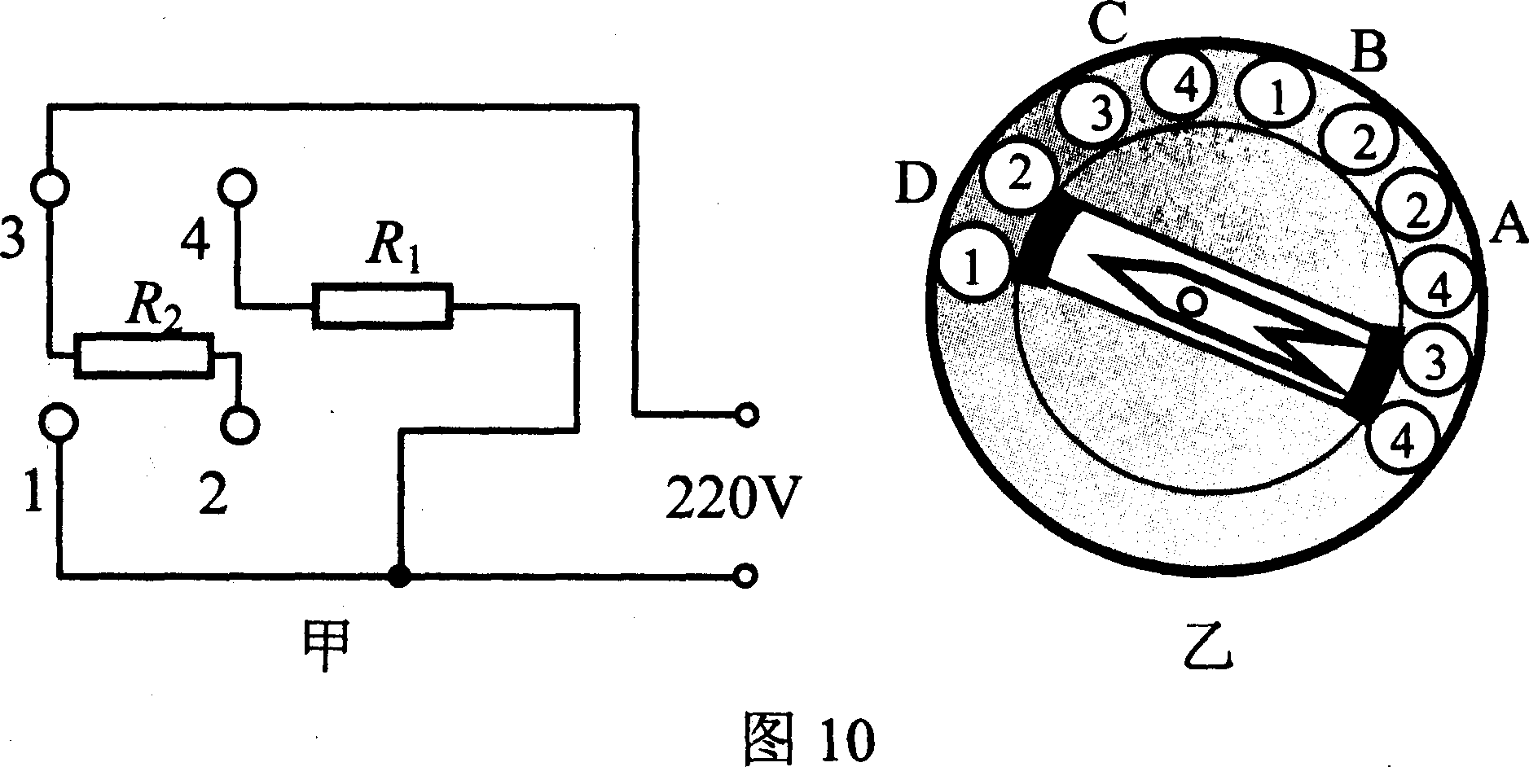](http://www.21cnjy.com/)5、（2012全国初中应用物理知识竞赛）在学校创新比赛中，小亮同学设计了一个多档位的电热水器。图10甲所示是他设计的电热水器的工作电路图，*R*1和*R*2是两根电热丝。他设计的旋转开关如图10乙所示，旋转开关内有一块绝缘圆盘，在圆盘的边缘依次有共10个金属触点（在图乙中用“○”表示，“○”中标有1、2、3、4编号，编号相同的触点用导线连接）。可以绕中心轴转动的开关旋钮两端各有一个金属滑片，转动开关旋钮可以将相邻的触点连接。例如，图10乙中，旋钮上的箭头指向图中位置D，此时，金属滑片将1、2两触点接通，同时另一端也将3、4两触点接通。当旋钮上的箭头指向A、B、C、D不同位置时，可以实现四档加热功率。他设计的四档加热功率如下表所示：

|  |  |  |  |  |
| --- | --- | --- | --- | --- |
| 温度档位 | 高温 | 中温2 | 中温1 | 低温 |
| 加热功率/W | 1100 | 660 | 440 | 264 |

1．如果要实现旋转开关沿某个方向转动时，加热功率依次递减或递增，通过计算，分析说明电热丝*R*1和*R*2的阻值应该分别为多大?旋钮上的箭头指向A、B、C、D不同位置时，分别对应哪一档加热功率?

2．小亮根据计算结果，借助电池组、电压表和电流表分别截取了电阻大小符合要求的两根电热丝，并按电路图连接好。经检查无误后，小亮将电热器接入家庭电路，同时借助电能表和手表测量电热器在不同档位工作时实际消耗的电功率，结果发现每一档的实际功率均小于按照电热丝电阻值计算的结果，测量后发现电源电压为220V。请简单解释产生这种偏差的原因。

3．使用中他发现水温开始升高较快，后来水温升高越来越慢，最后甚至会保持某个温度不再升高，此时水并没有沸腾。并且选择加热档位功率越小，水能够达到的最高温度越低，这是为什么?

解析：1．由图可知：

旋钮上的箭头指向D位置时，电热丝*R*1和*R*2并联，此时电路消耗功率最大*P*1＝1100W（1分）

旋钮上的箭头指向C位置时，电热丝*R*1单独工作，此时电路消耗功率为：*P*2=660W（1分）

所以：*R*1＝[](%20%20http://www.21cnjy.com)＝[](%20%20http://www.21cnjy.com)＝73.3Ω………………………………………………（1分）

旋钮上的箭头指向B位置时，电热丝*R*2单独工作，此时电路消耗功率为：*P*1=440W（1分）

所以：*R*2＝[](%20%20http://www.21cnjy.com)＝[](%20%20http://www.21cnjy.com)＝110Ω………………………………………………（1分）

当旋钮上的箭头指向A位置时，电热丝*R*1和*R*2串联，此时电路消耗功率为：

*P*4＝[](%20%20http://www.21cnjy.com)＝[](%20%20http://www.21cnjy.com)＝264W………………………………（1分）

2．电热丝的电阻会随温度而变化。在借助电池组、电压表和电流表截取一定阻值的电热丝时，电热丝消耗的功率很小，一定时间内产生的热量少，故温度低，此时电阻小；当电热丝接入家庭电路工作时，消耗的电功率较大，一定时间内产生的热量多，温度升高显著，电阻变大明显：由公式*P*＝[](%20%20http://www.21cnjy.com)可知，此时消耗的电功率比测得的电阻计算的电功率要小一些。…………………………（3分）

3．电热器在给水加热时。由于水在吸热的同时还在散热（向空气传递热量、蒸发吸热），并且随着水温的升高，水温与环境温度差增大，热传递的速度加快、水蒸发时吸热的速度也加快，导致水的温度升高减慢；当散失热量与从电热丝吸收到的热量平衡时，水温就不再升高了。………（2分）

加热功率越小，单位时间内产生的热量越少，达到上述平衡时与环境的温差越小，所以水能达到的最高温度越低。………………………………………………………………（1分）

6（15分）（2012全国初中应用物理知识竞赛）如图12甲所示，冰冻是造成高山地区冬季输配电线路倒塔（杆）断线的重要原因。为了避免这类事故的发生，一方面电力工人要及时对输电线路进行除冰作业，另一方面要加强输电线的抗拉能力。一般高压输电线每一根都是由一股位于中间的钢质线芯和六股相同粗细的铝质线芯绞在一起组成的，其横截面如图12乙所示。这种输电线通常被称为钢芯铝绞线（代号LGJ）。已知该钢芯铝绞线所能承受的最大安全拉力为其正常工作情况下拉力的5倍。下表是该种钢芯铝绞线的相关技术数据。

|  |  |  |  |  |  |  |
| --- | --- | --- | --- | --- | --- | --- |
| 铝线（股数×直径） | 钢线（股数×直径） | 导线外直径 | 电阻 | 安全载流量 | | |
| （mm） | （mm） | （mm） | （Ω／km） | 70℃ | 80℃ | 90℃ |
| 6×3.80 | 1×3.80 | 11.4 | 0.5 | 194A | 228A | 255A |

1．该电力线路采用钢芯铝绞线而不采用与之同样结构尺寸的铝绞线，其主要目的是什么?

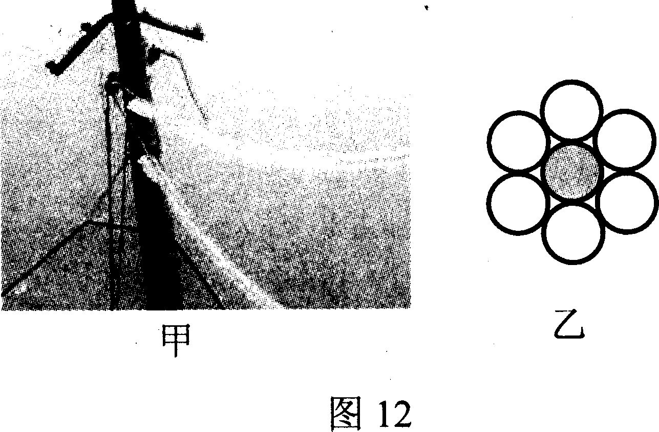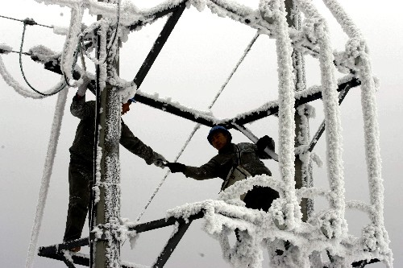

2．输电线路结冰后，输电线（连同上面的冰）变粗、变重。为了保证输电线路的安全，防止输电线被拉断，在冰冻的钢芯铝绞线（连同上面的冰，其横截面可以看作圆）的直径*D*增大到一定值时就必须进行除冰作业，试估算需要进行除冰作业时冰冻的钢芯铝绞线的直径*D*。（*ρ*铝＝2.7×103kg／m3，*ρ*钢＝7.9×103kg／m3，*ρ*冰＝0.9×103kg／m3，取[](%20%20http://www.21cnjy.com)＝10.7）

3．有一种输电线路除冰作业的方法叫“短路熔冰”。所谓“短路熔冰”，就是在短时间内，输电线不经过用电器而直接接通，输电线中通过比平时大许多的电流，利用导线本身发热熔冰以完成除冰作业的方法。短路熔冰时，若一根这种钢芯铝绞线每米的发热功率为200W，则短路熔冰时通过一根钢芯铝绞线的电流大约是多大?（取[](%20%20http://www.21cnjy.com)＝3.2）

解析：1．该电力线路采用钢芯绞线而不采用与之相样结构、尺寸的铝绞线，其主要目的是为了提高输电线的抗拉能力，从而可以适当地增大杆距，节省杆材及人工等。…………（2分）

[21世纪教育网 -- 中国最大型、最专业的中小学教育资源门户网站。](http://www.21cnjy.com/)2．取一根长为*L*的结冰钢芯铝绞线作为研究对象．其横截面如图答－1所示。当该钢芯铝绞线所承受的拉力达到其正常工作情况下拉力的5倍时，也就是该段导线上所结冰的质量达到该段钢芯铝绞线质量的4倍的时候，就必须进行除冰作业了。

设单股线芯的横截面积为*S*，直径为*d*；长为*L*的结冰钢芯铝绞线中铝的质量为*m*铝，钢的质量为*m*钢，冰的质量为*m*冰。冰的横截面积为*S*冰；则有：

冰的质量：*m*冰=4*m*铝＋*m*钢）………………………………………………………………（2分）

又因为：*m*冰＝*ρ*冰*S*冰*L m*铝＋*m*钢（6*ρ*铝＋*ρ*钢）*SL*………………………………………（2分）

所以：*S*冰＝[](%20%20http://www.21cnjy.com)＝[](%20%20http://www.21cnjy.com)＝107.1*S*………（2分）

该钢芯铝绞线连同上面的冰，总的横截面积：

*S*总＝*S*冰＋7*S*＝107.1*S*＋7*S*＝114.1*S*………（2分）

即[](%20%20http://www.21cnjy.com)＝114.1 又因为：[](%20%20http://www.21cnjy.com)＝[](%20%20http://www.21cnjy.com)，

所以：*D*＝[](%20%20http://www.21cnjy.com)×*d*＝[](%20%20http://www.21cnjy.com)×3.8mm＝40.6mm（2分）

即：该钢芯铝绞线直径*D*增大到40.6mm之时必须进行除冰作业。

3．取一根长为1m的该种结冰钢芯铝绞线作为研究对象，短路熔冰时通过的电流为*I*，其热功率为*P*，其电阻为*R*。考虑到该种钢芯铝绞线表面为冰所覆盖．其温度与常温偏差不大，故不考虑温度对其电阻的影响，其电阻可看作*R*=0.5Ω／km×1m＝0.5×10－3Ω…………

……………………（1分）

有*I*＝[](%20%20http://www.21cnjy.com)＝[](%20%20http://www.21cnjy.com)A＝632.5A…………………………………………………（2分）

即：短路熔冰时通过一根钢芯铝绞线的电流大约是632.5A。

7．利用太阳能电池在太阳光照射下发电叫光伏发电。安阳市启动了“光伏工程”示范项目，在某中学的教学楼顶安装了总功率为20kW的光伏发电系统。

（1）光伏发电系统发电时，_____能转化为_____能。

（2）一天的有效光照时间按8h计算，该光伏发电系统一天共发电多少千瓦时？

（3）该光伏发电系统一天的发电量，如果由热电转换效率为30％的热电厂来完成，需要燃烧多少千克煤？（煤的热值q煤＝3.0×107J / kg )

（4）请写出一条光伏发电的优点。

解析：（1）太阳 电

（2）W=Pt=20kw×8h=160kWh。

（3）160kWJ·h＝160×3.6×106J=5.76×108J

Q＝[](%20%20http://www.21cnjy.com)＝[](%20%20http://www.21cnjy.com)

[](%20%20http://www.21cnjy.com)＝64kg

（4）清洁无污染；可再生；节约化石能源。